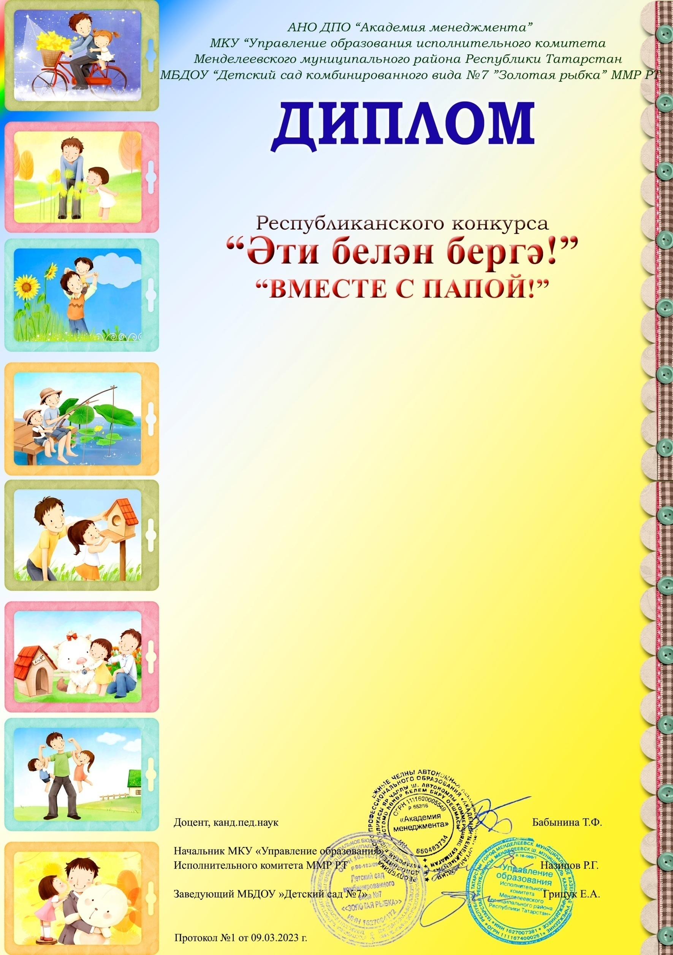

I место

награждается

Попов Ярослав Юрьевич
Попов Юрий Сергеевич
Муниципальное бюджетное дошкольное образовательное учреждение "Детский сад N 48 комбинированного вида" Советского района г. Казани

Номинация:
Семейные традиции

Куратор:
Макарова Вера Геннадьевна

